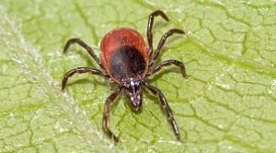
Уважаемые родители!

Наступила весна, природа начинает быстрое обновление и люди устремляются в леса и дачные участки.

Но нужно помнить, вместе с приходом весны пробуждаются опасные для человека насекомые - клещи.
Обращаем ваше внимание, что при прогулках с детьми следует предусмотреть все меры предосторожности против нападения клещей:
- надевайте головные уборы, лучше косынку или капюшон;
- одевайте ребенка в светлую одежду из плотной, гладкой ткани (на ней видно клещей, за нее им будет сложнее цепляться);
- плотно застегивайте манжеты и воротник, заправляйте штанины в голенища высокой закрытой обуви;
- при отсутствии противопоказаний, обрабатывайте одежду акарицидными или репеллентными препаратами;
- по возможности не разрешайте детям подходить к кустам;
- остерегайтесь засушливых участков и сухостоя, не гуляйте в густой траве, у водоемов;
- после возвращения с прогулки, следует очень внимательно просмотреть всю верхнюю одежду, осмотреть тело, волосы необходимо расчесать мелкой расческой. Осмотрите также домашних питомцев, которые прогуливались с вами.
Если вы обнаружили клеща на теле, следует обратиться в ближайшее медицинское учреждение или травмпункт.

